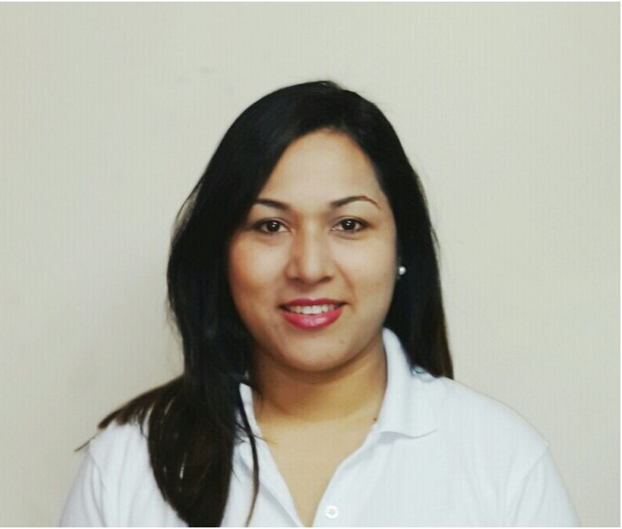
Aleyda Anabel Lagos Zelaya
34 años
Residencial Villa Valencia, Choloma, Cortes, Honduras.
Bloque J Casa 23
Tel: 9709-6384
E-mail: ale.lagos@gmail.com

ESTUDIOS

Pasante Lic. en Comercio y Negocios Internacionales
San Pedro Sula, Honduras Universidad Tecnológica de Honduras

2004 Bachiller en Admón. De Empresas
Choloma, Cortes Instituto Oficial Cristo Rey

1998 Primaria
Choloma, Cortes Escuela Dr. Roberto Suazo Córdoba

Programas manejados: Word, Excel, PowerPoint, Sistema SAP de facturación, Profcom.

IDIOMAS

Español: Nativo
Inglés: Básico

EXPERIENCIA LABORAL

De 15/02/2018 - Actualidad
Choloma, Cortes.

PLADE S.A. DE C.V. Aldea Rio Blanquito, Km 25 carretera a Puerto Cortes.

Jefe de RRHH y Planillas

Tareas realizadas:
Reclutamiento, selección, contratación e inducción de personal.
Prevención de riesgos laborales.
Gestionar la desvinculación del empleado con su puesto de trabajo y la empresa.
Control de los derechos y deberes de los trabajadores (permisos, vacaciones, movilidad, salud laboral, seguridad e higiene en el trabajo, etc.).
Control de asistencia
Manejo de expedientes.
Elaboración y liberación de Planilla
Retenciones de Impuesto vecinal, ISR, RAP, IHSS
Cálculo de Bono educativo
Cálculo de prestaciones laborales
Control y registro de Fondo Interno de Trabajadores (FINTRA)
Elaboración de cheques
Cálculo de préstamos

De 15/09/2010 – 14/02/2018
Choloma, Cortes.

PLADE S.A. DE C.V. Aldea Rio Blanquito, Km 25 carretera a Puerto Cortes.

Jefe de Compras

Evaluar proveedores de productos como de servicios logísticos.
Análisis periódico de los precios de las materias primas, equipos, materiales, etc.
Control de calidad de los productos suministrados.
Revisar el seguimiento de los pedidos en tránsito (Gestión de la Orden de Compra)
Revisar la actualización de precios, tiempos de entrega, formas de pago y demás con los proveedores.
Búsqueda y Reporte de ahorros en costos a través de eficiencia en Logística y compras
Elaborar y mantener actualizado el registro de proveedores con la información necesaria.
Elaborar reporte de compras mensuales.
Mantener un nivel de inventario óptimo.
Gestión documental que acompaña a cada compra.
Manejo del sistema de órdenes de compra exoneradas en SAR
Validación de facturas en sistema SAR
Liquidación de órdenes de compra exentas

De 04/10/2008 – 15/12/2009
Choloma, Cortes.

FARMACIAS KIELSA Mall Las Américas, Choloma, Cortes.

Jefe de Turno

Manejo y control del personal a mi cargo en la tienda.
Atención al afiliado de Inter banca Seguros.
Cotización de productos.
Coordinación de entregas a domicilio.
Control y revisión de inventarios.
Apertura y cierre de caja
Cierre de transacciones en POS
Depósitos bancarios
Recomendar y supervisar la aplicación de estrategias de marketing tanto dentro como fuera de la tienda.
Revisión y retiro de productos vencidos.

De 14/02/2005 – 15/03/2008
Choloma, Cortes.

SHING SUNG MODAS Zoli América, Choloma, Cortes.

Asistente de Compras

Compras locales
Revisión periódica de inventario de cajas, ganchos, bolsas y etiquetas
Negociación con proveedores
Elaboración de propuesta
Seguimiento de aprobación
Coordinación de recepción de producto
Agendar reunión de proveedores con el gerente
Control y archivo de documentos para soporte de la compra y posterior entrega al departamento de contabilidad.

REFERENCIAS LABORALES

Melvin Orellana
SAR
Encargado de aduana ZOLI de Sula, Choloma, Cortes
Teléfono 9911-0364

Lic. Vancyl Orellana C.
PLADESA
Gerente de RRHH, Rio Blanquito, Choloma, Cortes
Teléfono 9709-6384

REFERENCIAS PERSONALES

Secundina Carías
Hondutel, Choloma, Cortes
Gerente
Teléfono 9582-4344

Luis Lopez
ASJ
Oficial de Psicología
Teléfono 9578-0350

Fanny Medina
Imprema, SPS, Cortes
Encargada de Servicio al cliente
Teléfono 3181-9882

FORMACIONES ADICIONALES E INTERESES

Cursos: Ingles Nivel A en el Instituto San Vicente de Paul

Congresos: Relaciones Interpersonales, Emprendimiento, Mercadeo, todos recibidos en el campus UTH, SPS.

Otras actividades: Como administrar mis finanzas impartido por INFOP y elaboración de pasteles buttercream recibido en Lares.

Proyectos: Microempresa EMPROGEL en el Instituto Cristo Rey

Deportes Hobbies: Bicicleta, caminar, escuchar música, leer, entre otros.

